Конспект НОД по конструированию – оригами в старшей группе
Подготовила Козлова Т.В.
Тема: «Фотография пингвина»
Программное содержание:
− продолжить формировать интерес детей к искусству оригами;
− формировать умение работать по схемам;
− продолжить закреплять умение складывать бумагу в разных направлениях;
− закрепить знания о геометрических фигурах: квадрат, треугольник, углы верхние и нижние, уметь ориентироваться на листе бумаги;
− развивать у детей познавательный интерес к жизни животных Севера, характерном внешнем виде, повадках, питании, детёнышах.
Материалы и оборудование:
Квадрат синего или черного цвета (односторонний, она сторона цветная, другая белая), черный фломастер.
Методика проведения:
Посмотри на картину и скажи, что на ней изображено? Правильно, Северный полюс. Арктика.
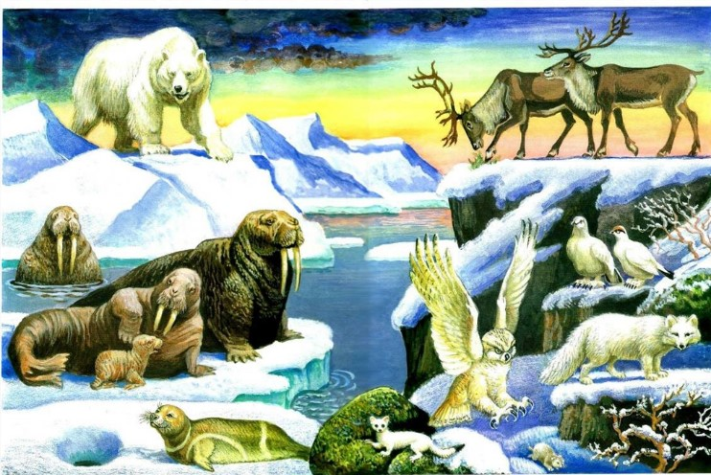
Недавно мы с тобой отправлялись в путешествие с Фиксиками. Нолик и Симка очень расстроились, что не смогли сфотографировать животных. Но это не беда! Мы с тобой сможем сделать фотографии самостоятельно. Но только они у нас будут необычные, а выполненные в технике оригами. Но прежде, чем приступить к работе давай немного разомнем наши пальчики.
Вместо носа носит он  Длинный хобот – это слон | (Тянем руку от носа вверх – показываем хобот.)
Как ни мни ты черепашку –  Не сомнешь ее рубашку! | (Мнущие движения пальцами.)
Не большая голова –  Просто грива есть у льва. | (Взяться за голову, затем руками показать гриву.)

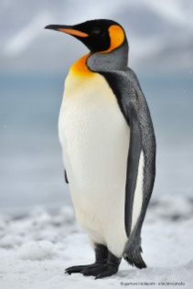
Умничка! Теперь мы можем приступать к работе. А вот кого мы будем с тобой фотографировать тебе нужно узнать, отгадав загадку:

Большая птица-
Мороза не боится
С крыльями, а не летает-
Ловко прыгает, ныряет
(Пингвин)

Правильно, это пингвин.
Сейчас мы с тобой сделаем пингвина из бумаги.
Для этого давай посмотрим на схему. (Для родителей: предварительно попробуйте сложить оригами самостоятельно, без ребенка)
Ребенок вместе с родителями выполняет работу, родитель оказывает помощь ребенку, если у него возникают трудности.

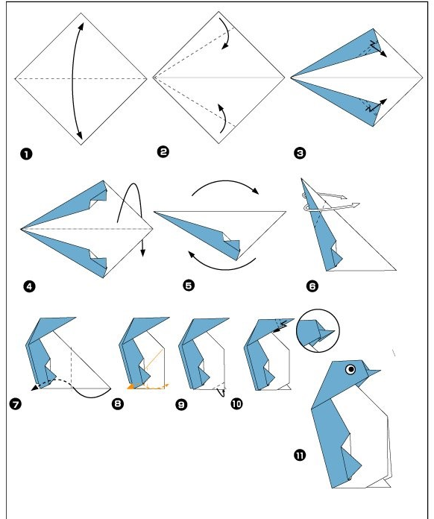
ИТОГ: вот и все наш пингвин готов! Теперь у нас с тобой есть фотография пингвина с Северного полюса! Ты сегодня очень старался, умничка!

